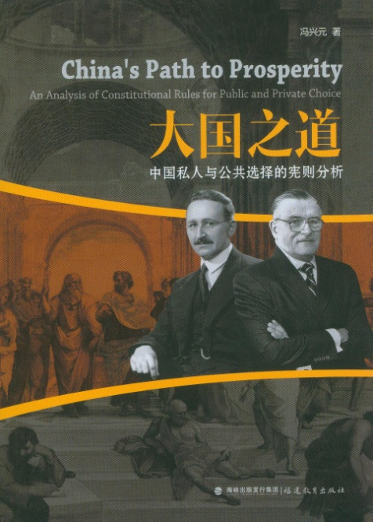
大国之道

中国私人与公共选择的宪则分析

冯兴元 著

海峡出版发行集团/福建教育出版社
2013年9月第一版

目 录

序一 中国应重续低税传统 何梦笔//001
序二 毛寿龙 //004

第一部分 宪则理论

第一章 “竞争性组织”范式：公共选择主体分析的范式整合
一 公共选择、个人选择与理性//2
二 方法论个体主义与规范的个体主义//7
三 诸种政府行为分析范式评述//8
四 “竞争性政府”范式作为政府行为的整合范式//15
五 “竞争性组织”范式作为一次范式拓展：以村庄治理为例//19
(一) 分析框架//19
(二) 村庄的不同组织主导模式//22
(三) 村级组织影响分析//24
六 “竞争性行为人”范式：二次范式拓展的选项//25
结语//26
参考文献//27
第二章 宪政经济学基础及其意蕴
一 宪政经济学：概念界定//31
二 宪政经济学的核心内容//34
三 对中国改革的意蕴//42
参考文献//43
第三章 竞争秩序理论述评
一 主流经济学的完全竞争秩序观//49
二 弗莱堡学派的完全竞争秩序观//50
三 奥地利学派的竞争秩序观//66
四 熊彼特创新理论与动态竞争理论//75
五 有效竞争理论和“最优竞争强度”理论//79
六 康森巴赫的最优竞争强度理论//82
七 哈佛学派的竞争秩序理论//84
八 芝加哥学派的理论和威廉姆斯交易成本经济学理论//87
九 鲍默尔的可竞争市场理论//90
十 霍普曼的竞争自由方案//94
结语//97
参考文献//99
第四章 财政联邦制理论：一个修正框架
一 有关传统财政联邦制的概念界定//105
二 传统财政联邦制理论的缺陷//106
三 现有文献对传统财政联邦制理论的扩展与修正//108
四 传统财政联邦制原则及其修正与补充//110
五 新的财政联邦制理论框架：内容及其意蕴//113
参考文献//117
第五章 单一税的理论基础
一 单一税及相关税制的概念//120
二 单一税与相关税制的思想与传统//122
(一) 单一税率税制//122
(二) 单一税种税制//124
(三) 个人总体税负单一税率税制//125
三 现代单一税的提出与构想//128
四 霍尔一拉布什卡单一税方案概要//130
(一) 个人工薪税//131
(二) 经营所得税//132
(三) 对投资激励的处理办法// 134
(四) 对资本利得的处理办法//134
(五) 对社会保险的处理办法//135
五 单一税的效应//135
(一) 经济效应//135
(二) 税收效应//136
六 单一税制作为效率和公平原则之体现的深层理由//138
七 单一税理论以及相关税制理论的意蕴//143
(一) 累进税影响经济激励：一种数学表达及其现实意义//144
(二) 经济自由原则对于我国实现经济绩效至关重要//146
(三) 应该纠正有关“一个适宜的收入”或者“收人畸高”的提法//147
(四) 再分配的源泉是来自经济产出“大蛋糕”//148
(五) 应研究和提出面向我国的单一税方案//149
参考文献//150

第二部分 财税体制

第六章 对我国财政体制的联邦制理论视角分析
一 “市场维护型联邦制”//154
二 中国式的联邦制//158
三 财政联邦制//159
四 事实上的财政联邦制//161
五 我国财政体制的定位：一种与财政联邦制原则的比较//162
六 未来展望：财政联邦制?//168
参考文献//170
第七章 我国财税体制的改革与政府再造
一 政府财税竞争与财政规模//173
二 1994年之前的财税体制沿革//177
三 1994年以来的财税体制改革//178
四 我国财税体制的症结之所在//182
五 财税体制改革的新思路//184
参考文献//190
第八章 中国的税制问题与单一税改革构想
一 中国税制的特点与问题//191
二 迄今为止的一些税制改革//201
三 中国的单一税改革与相关税制改革初步设想//206
四 税制改革原则//206
五 总体构想//207
- 个人工薪所得税制度改革//208
- 经营所得税制度改革//210
- 配套改革//211
- 参考文献//215
第九章 论地方政府负债与市政债券的规则秩序框架
一 概念界定//216
二 地方政府负债和市政债券的经济学分析//218
(一) 宪政经济学分析//218
(二) 财政联邦制理论分析//222
(三) 公共财政理论分析//226
三 中国地方政府的负债冲动//229
(一) 地方政府的利维坦特征//229
(二) 准财政联邦制和政绩评价体系下的地方发展、市政建设冲动和财政饥渴//230
(三) 对上负责的行政体制和地方官员任免频繁造成的预算软约束和行为短期化//231
(四) 快速工业化、城市化形成巨额资金缺12I//232
(五) 分税制改革后财权与事权的不对称和地方财政收支缺口//233
四 中国地方政府负债现状与特点//235
(一) 地方政府负债状况//235
(二) 地方政府负债的特点//239
五 我国城投债和地方政府债券的总体运行情况与特点//242
(一) 城投债//242
(二) 地方政府债券//246
六 地方政府负债、城投债与地方政府债券的规则问题与对策//248
参考文献//253
第十章 中国县乡财政问题、体制障碍与改革研究
一 我国县乡财政的现状与问题//260
(一) 县乡收支矛盾突出，收支缺口巨大//260
(二) 县乡债务规模庞大，债务负担沉重//266
(三) 县乡财政缺少主体税种，严重依赖土地财政//270
(四) 县乡财政自给度低，严重依赖转移支付//276
(五) 县乡财政支出结构不合理，支出效率低下//279
二 我国对县财政体制特点、问题与成因//281
(一) “省管县”与“扩权强县”的财政管理体制改革//282
(二) 收人划分//287
(三) 事权和支出责任的划分//291
(四) 转移支付//295
- 三对县财政管理体制的问题及其成因//304
四 对乡财政管理体制特点、问题与成因//308
(一) 对乡财政管理体制的总体情况//308
(二) 村财乡(代)管制度的具体制度安排：以安岳县为例//313
(三) 问题与成因//320
五 解决我国对县乡财政管理体制问题的一些思路//322
参考文献//329
第三部分 发展道路

第十一章 社会市场经济的经验与意蕴
一 社会市场经济的由来//335
二 社会市场经济的构想//339
三 社会市场经济的基本框架和原则//342
(一) 基本法规定//342
(二) 原则//343
(三) 国家建立与维护一个竞争秩序//345
四 社会市场经济的一些调节机制//348
(一) 经济与货币领域的一些调节机制//348
(二) 劳动力与社会领域的一些调节机制//356
五 社会市场经济的重要性：从其对“经济奇迹”贡献的视角分析//365
六 对中国的意蕴//370
参考文献//373
第十二章 面向中国的私人和公共选择：是“天下模式”抑或“中国模式”
引 言//376
一 从中国的发展道路与问题谈起//377
二 中国经济成功的多元因素//378
三 中国经济成功的真正奥秘：对竞争秩序的趋近//379
四 是“天下模式”，而非“中国模式”//380
五 展望：“中等收人陷阱”与公共政策转向//382
参考文献//384
后 记

